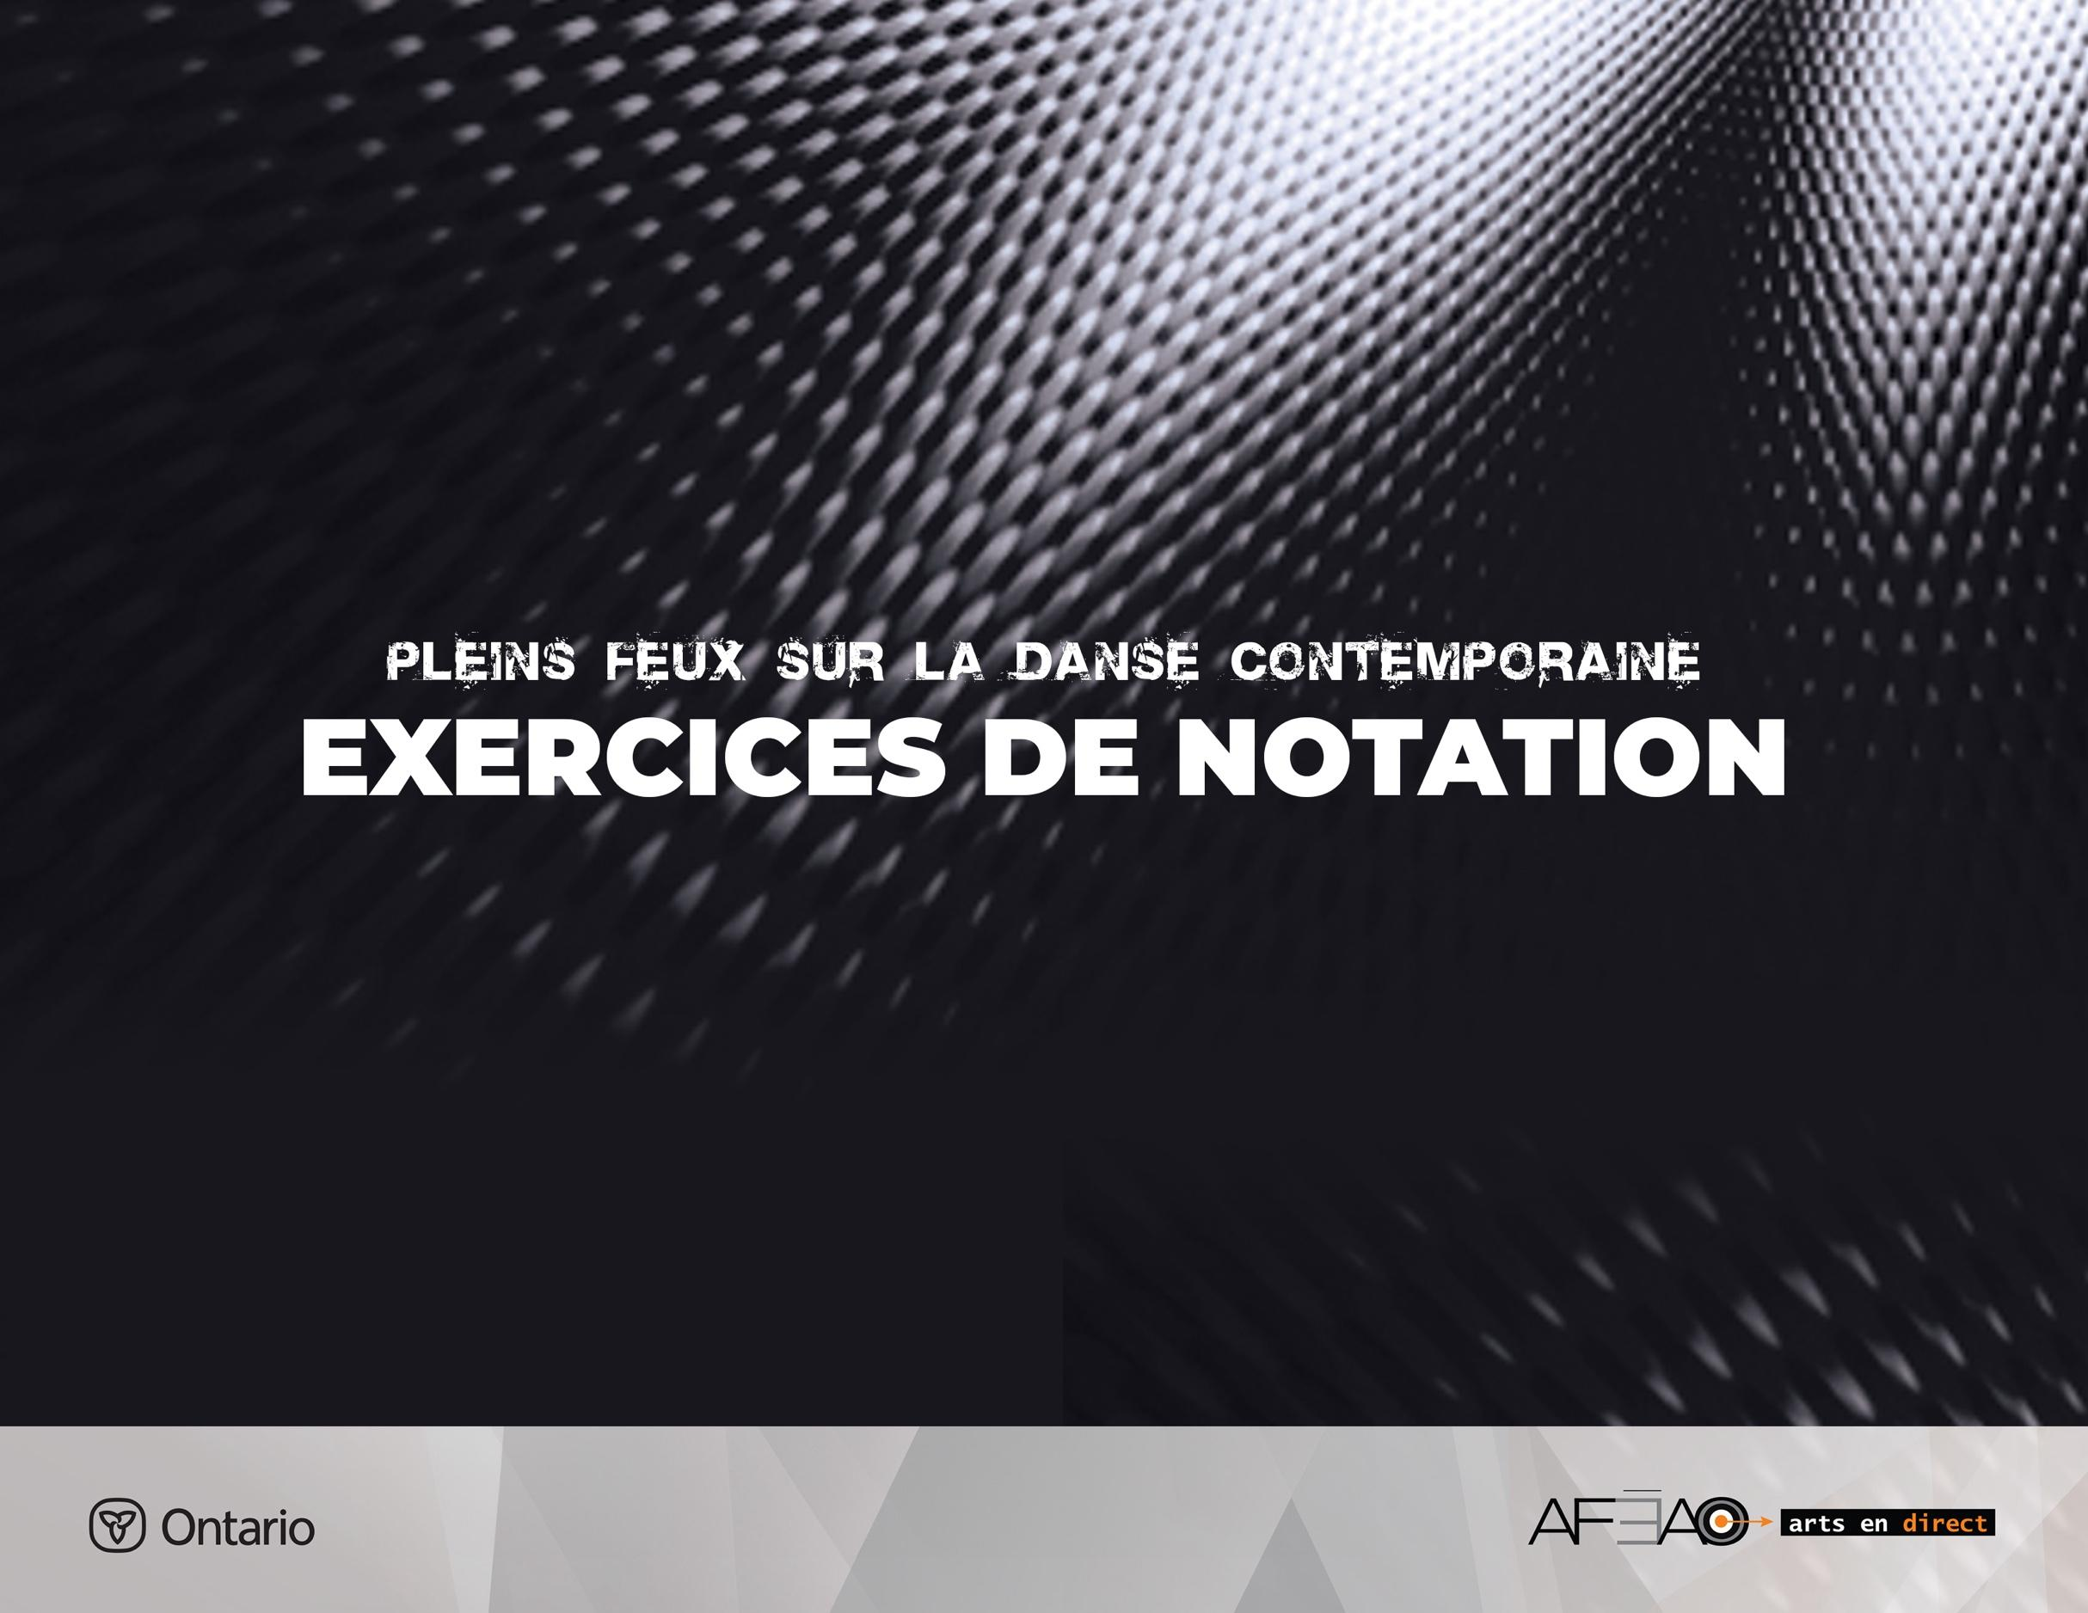
14

EXERCICE DE NOTATION 14

Chassé en fente parallèle
Cet exercice implique toutes les parties du corps qui se déplacent en parallèle. On pourrait l’appeler aussi ski de fond et planer . Imaginer porter des skis qui tracent des lignes parallè les au sol. Aussi, il peut être exécuté en ouverture, en activant les muscles rotateurs des jambes et en glissant le pied sur une ligne imaginaire tracée au sol, centrée avec l’axe central du corps.

Aspects d’exécution technique
Ils ont pour but :
- de tr availler la posture dans un plan oblique;
- d’activer les muscles abdominaux et sous fessiers;
- de travailler la technique de glisser la plante du pied au sol;
- de contrôler le déséquilibre;
- de travailler le contrôle de la parallèle;
- de travailler la coordinat ion contra latérale (bras droit, jambe gauche et bras gauche jambe droite);
- de travailler la vision périphérique pour se diriger dans la direction voulue.

Musique : ⁴/₄ vitesse moyenne rapide, lourde et élastique.
Position de départ : debout en 1re par allèle, bras le long du torse, les avant bras fléchis à 90 degrés,
les poings fermés.
Introduction : 5, 6, 7, 8 – maintien de la position de départ et respiration.
Suite continue de la même phrase de mouvements : 1 fois 8 temps
Répéter plusieurs fois
Les yeux regardent légèrement vers le bas. On se sert de la vision périphérique pour se diriger dans la ligne droite. La position fente ou lunge devant, le poids est réparti sur les deux pieds qui sont
à la largeur des hanches. Bien parallèle, la jambe der rière est allongée, le talon au sol.
Dans cet exercice, le tronc est droit, mais à l’oblique. Cela demande un soutien des abdominaux. Les bras maintiennent la forme carrée pendant que les coudes montent au maximum.
Comptes | Description | Considérations techniques et visualisation
1 et  2, | Chassé pied droit devant en poussant le coude gauche vers l’avant  et en haut, coude droit vers l’arrière et en haut.  - Placer la fente, | - Glisser toute la surface du pied au sol.  - Déplacer progressivement le centre entre  les deux pieds.  - Sentir l’opposition entre la tête et le talon derrière, le corps entier forme une ligne oblique.  - Activer les muscles abdominaux pour éviter l’antéversion du bassin et permettre l’allongement des muscles psoas et le bas  du dos.  - Les bras gardent leur forme carrée.
3 et 4, | - Répéter à gauche,
5 et  6 et, | - Rassembler le pied droit au pied gauche, les bras descendent  le long du tronc, poings fermés,  - Maintenir cette position de déséquilibre, | - Imaginer, un skieur ou une skieuse  qui quitte la plateforme pour s’élancer dans les airs.
7 et 8 | - Chassé devant à droite et chassé  à gauche. | S’assurer que le tronc demeure allongé  en évitant de pousser les côtes vers l’avant.

